
今日动态
第二十周 1月12日 星期一 晴
一、晨间入园
1.出勤：今日来园26人。
2.入园情况：今天早上入园，宝贝们都能大声和老师打招呼，越来越有礼貌了哦！

- 区域游戏
今天小朋友玩了区域游戏，可以选择自己喜欢的区域进行游戏，在游戏结束后小朋友们能够自己将玩具收拾整齐。
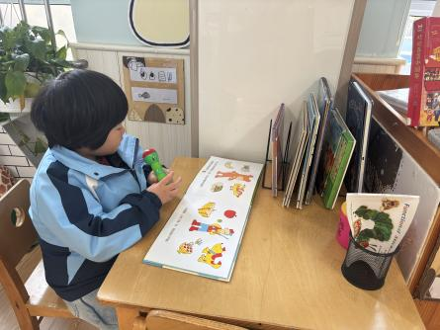 | 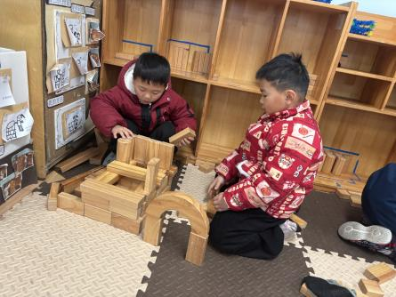 | 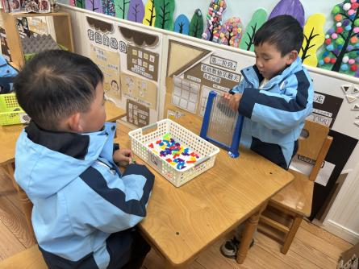
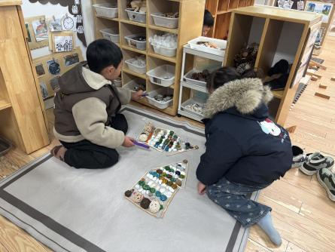 | 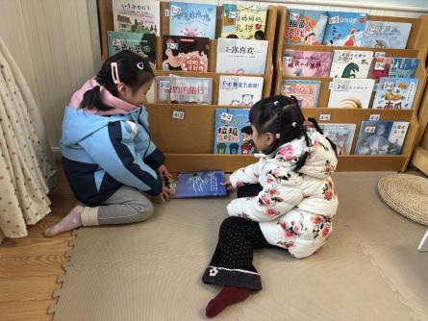 | 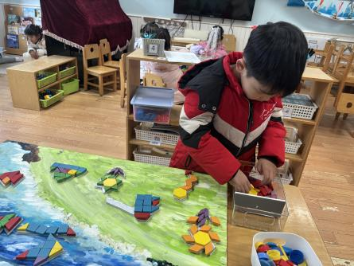

- 户外活动
今天我们玩的欢乐安吉桶，小朋友在游戏开始和结束后能够主动收拾、摆放好游戏材料。
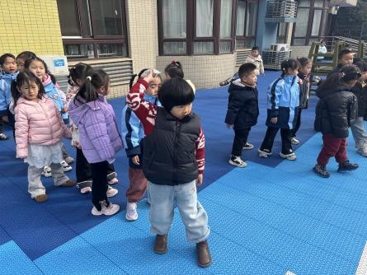 | 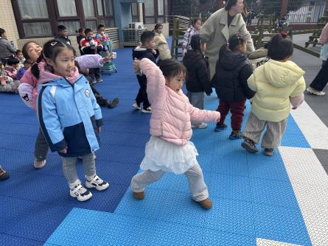 | 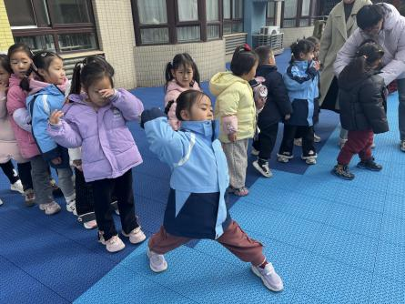
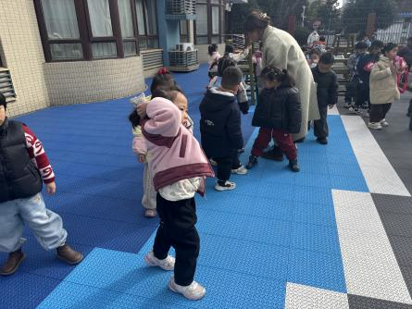 | 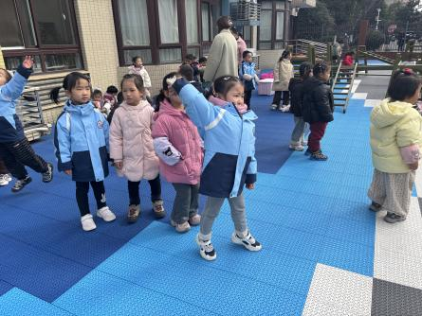 | 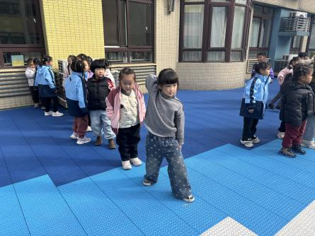

- 集体活动：综合《冬爷爷来了》
一年四季轮回转，冬季是一年当中最寒冷的季节，有着显著的特征：气温低，很多植物会落叶，有的植物通过降低自身含水量，以适应低温条件，安全渡过寒冷的冬季。有的动物会选择冬眠，如：青蛙、蛇、熊等候鸟会飞到较为温暖的地方越冬。人们在服饰上也有显著的变化，会在冬天加厚衣物、做运动、用取暖工具来进行御寒。在该活动中我们利用大自然的神奇变化这一因素，充分挖掘它的潜在的教育价值，引导幼儿多方位地感知冬季特有的季节特征以及人们在冬天里的活动等。
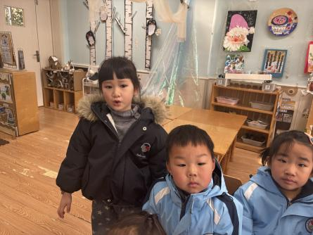 | 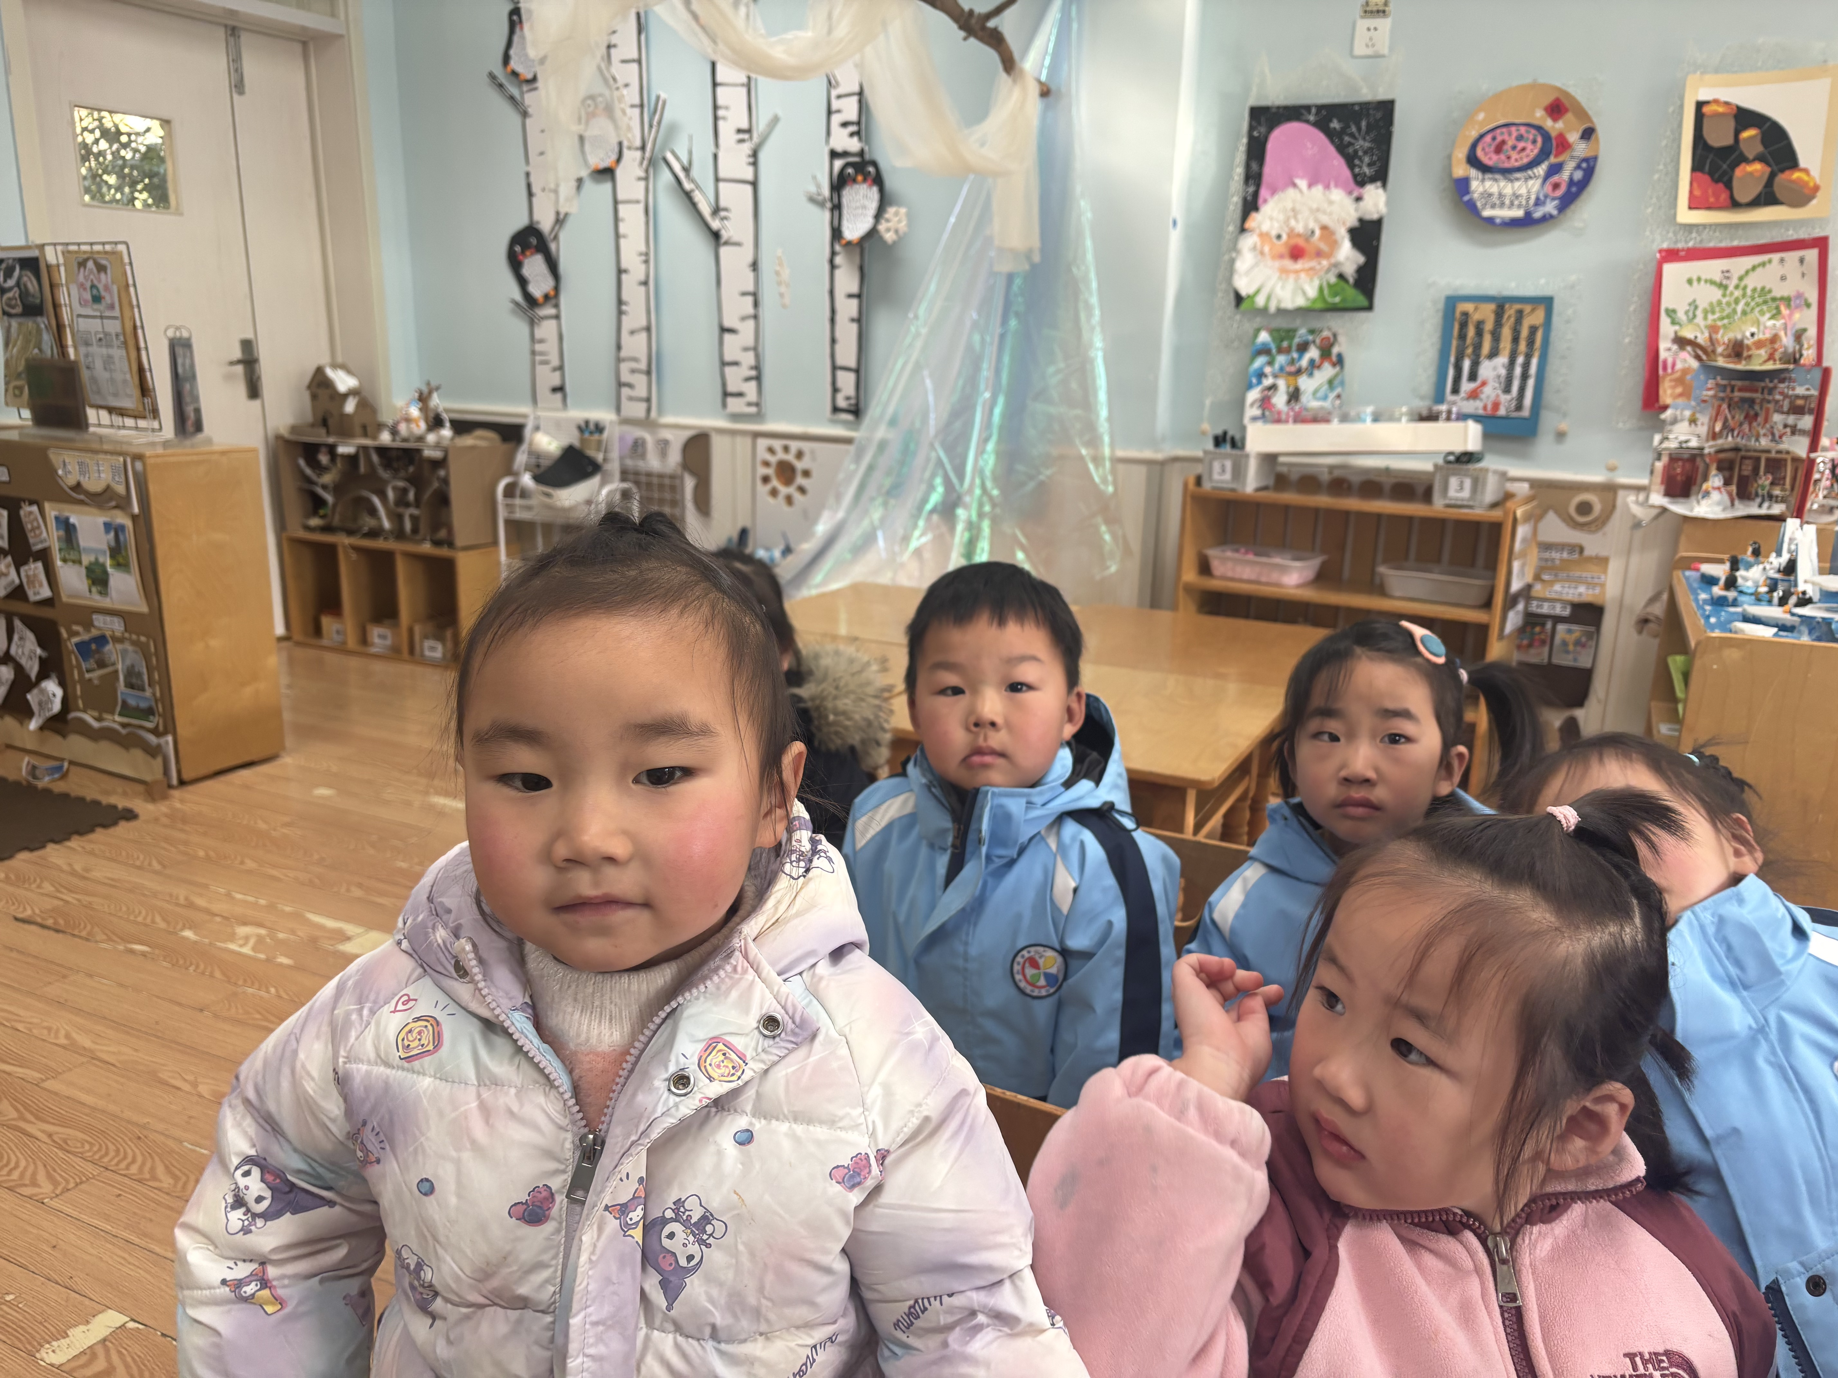 | 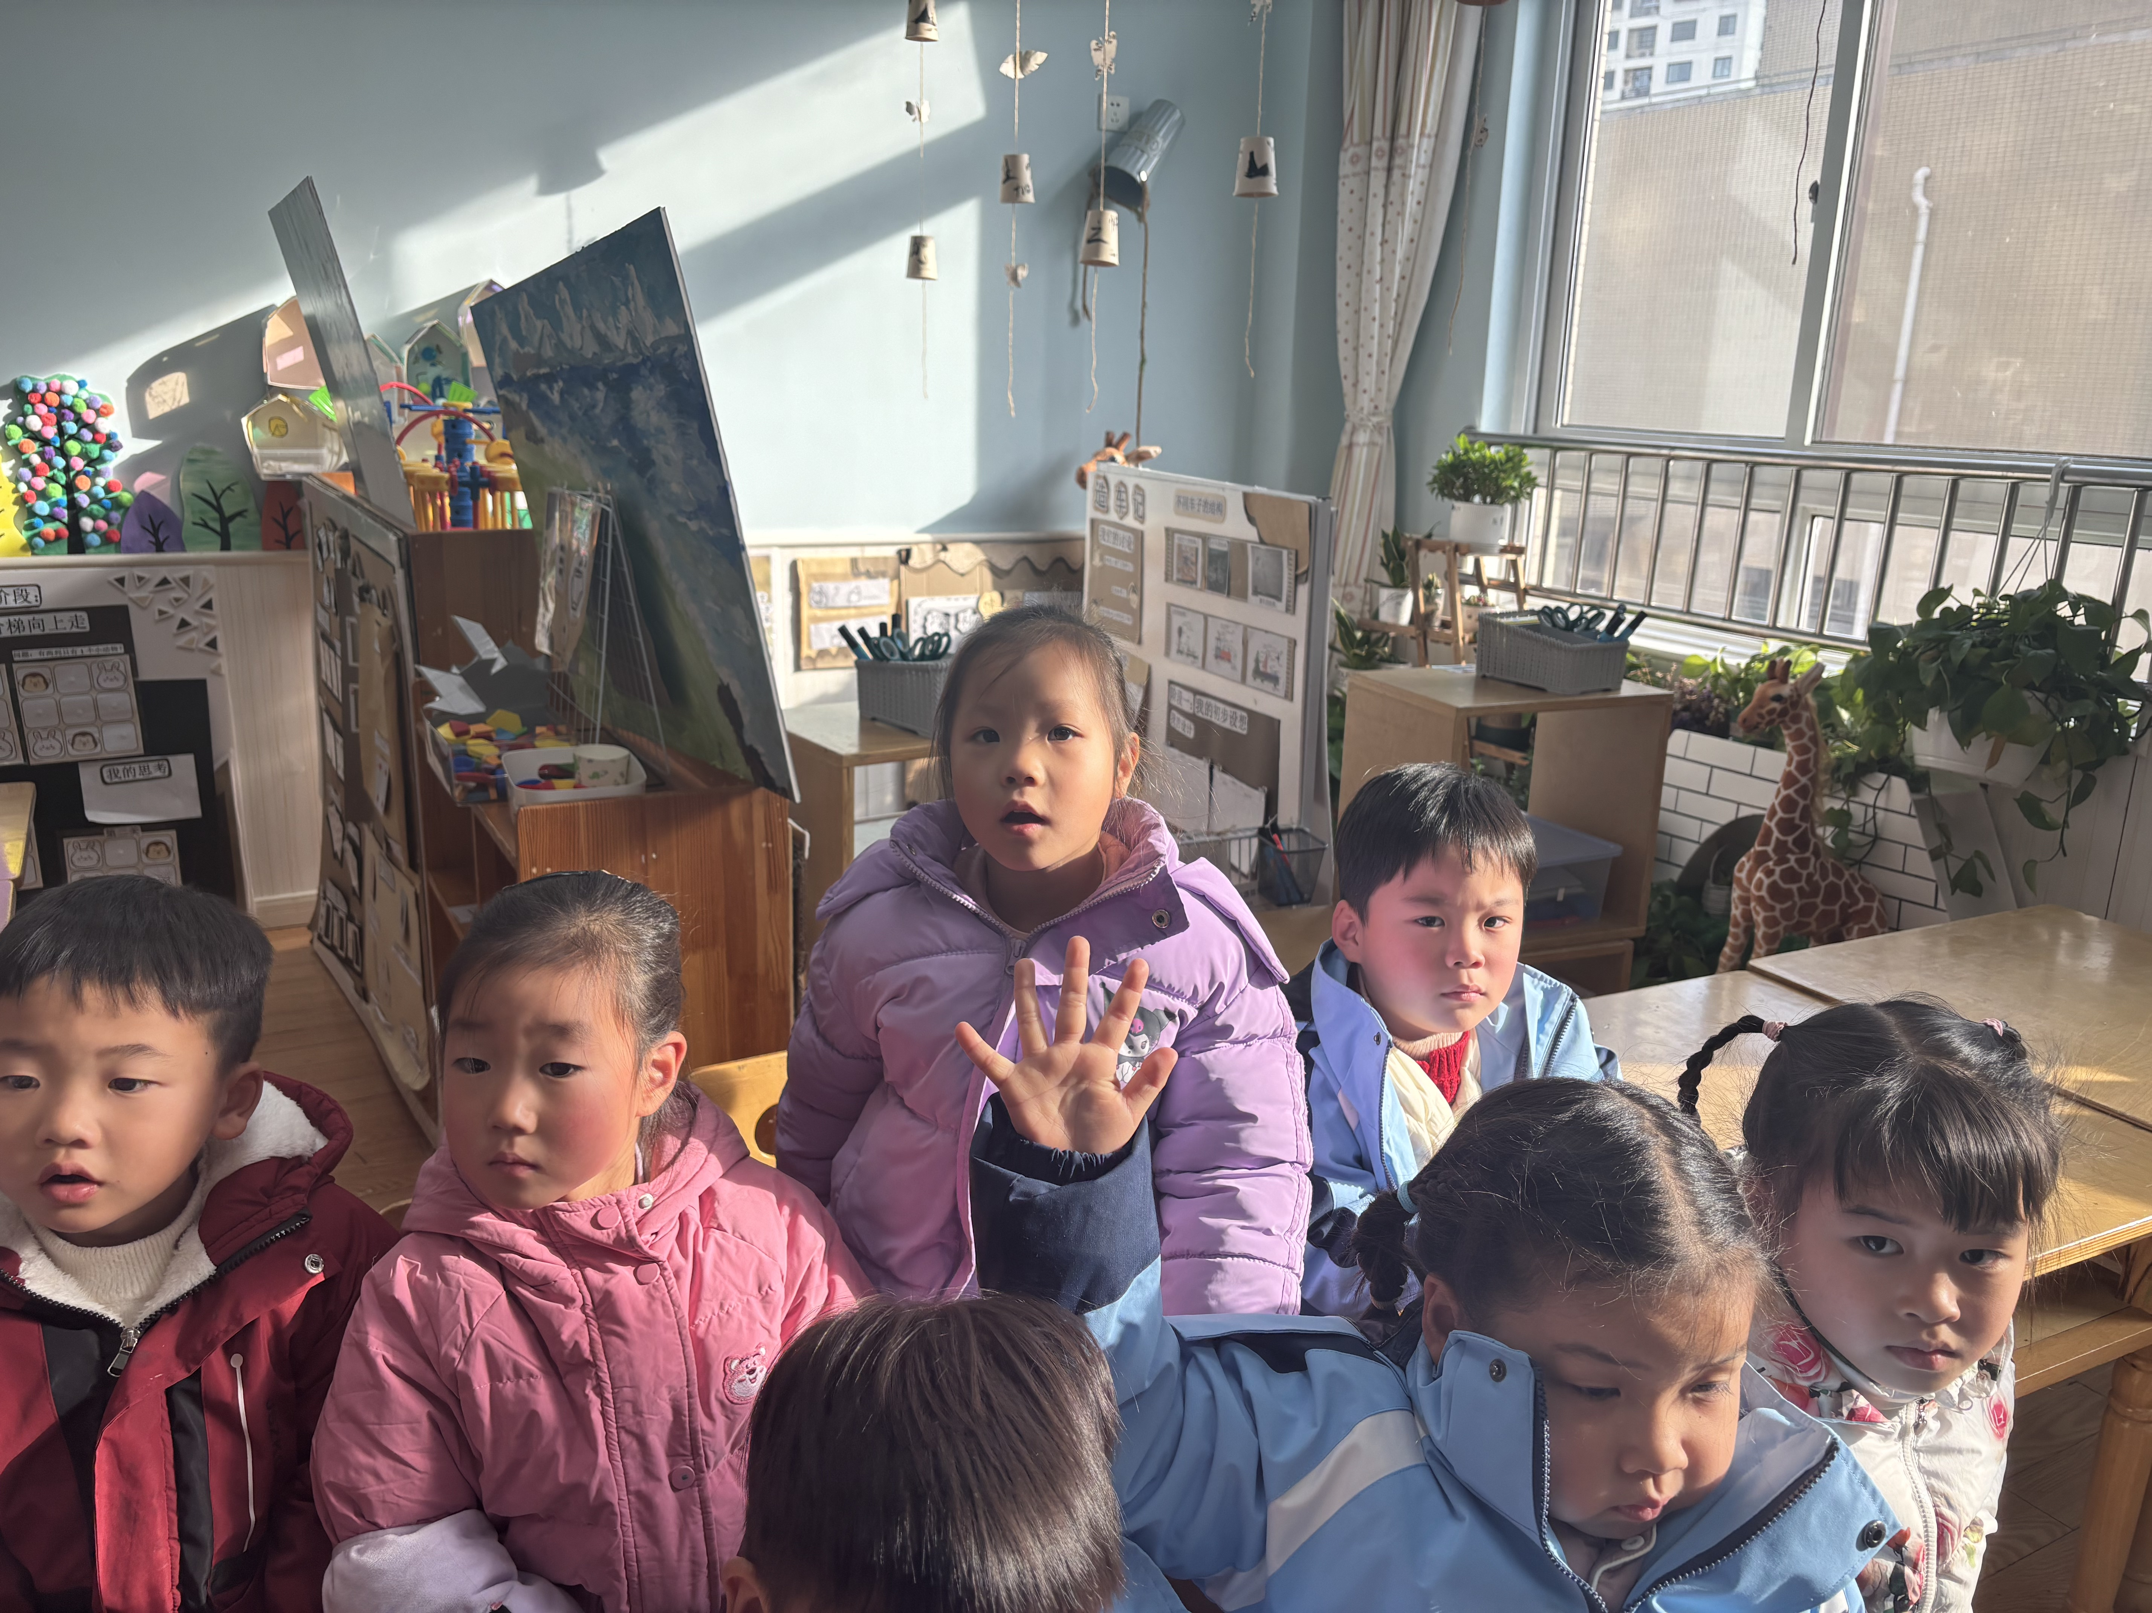

五、午餐时光
今天的午餐吃的是荞麦饭、干锅花菜、牛仔骨年糕和鸭血粉丝汤。今天的进餐过程中，顾嘉、印桉聿、孙天艺、高煜宁、谭安哲、胡皓泽、冯奕程、史心烨、张一航、许皓宇、张展旭、刘欣妍、周洢柠、唐艺哲、张若瑾、李星渔、王雨桐、陆晟钰、李奕彤、周子懿、唐若茜、张先彤、王烁、徐堇禾把饭菜汤全吃完了。王雨桐、谭悦、谭安哲、张展旭桌面还需要注意一下整洁。

六、温馨提示
每个小朋友在自己原有水平基础上都有了不同程度的进步！在家也可以继续练习拍球哦！

